«СОГЛАСОВАНО»  Глава Руднянского муниципального района  М.Н.Битюцкий ______________  _____ _____________  «СОГЛАСОВАНО»  Начальник ОГИБДД ОМВД по Руднянскому муниципальному району Волгоградской области Никульченко С.И.______________  _______ _________________ |  |  | «УТВЕРЖДАЮ»  заведующий МКДОУ «Руднянский детский сад «Огонёк»  В.А.Валюнина ______________  ______ _____________
ПАСПОРТ
дорожной безопасности
муниципального казённого дошкольного образовательного учреждения
«Руднянский детский сад «Огонёк»
Руднянского муниципального района
Волгоградской области

2016
Общие сведения
Муниципальное казённое дошкольное образовательное учреждение « Руднянский детский сад «Огонёк»( МКДОУ« Руднянский детский сад «Огонёк»)
Юридический адрес МКДОУ ОУ: 403601,Волгоградская обл., р.п.Рудня , ул. Толстого, дом 72
Фактический адрес МКДОУ: 403601,Волгоградская обл., р.п.Рудня , ул. Толстого, дом 72
Заведующий МКДОУ: Валюнина Вера Александровна, тел. (884453) 7-12-42.
Старший воспитатель: Квитко Наталья Павловна, тел. (884453) 7-12-42.
Заведующий хозяйством: Романова Лидия Ивановна, тел. (884453) 7-12-42.

Ответственные работники специалист отдела образования
муниципального органа: Администрации Руднянского
муниципального района
Колесниченко Анна
Александровна
тел. (884453) 7-16-52
Ответственный от Начальник ОГИБДД ОМВД Госавтоинспекции по Руднянскому муниципальному району
Волгоградской области капитан полиции
Никульченко С.И.

Ответственные работники ст. воспитатель МКДОУ
мероприятия по профилактике Квитко Наталья Павловна
детского травматизма: тел. (884453) 7-12-42.

Руководитель или ответственный ________________________
работник дорожно-эксплуатационной ________________________
организации, осуществляющей ________________________
содержание УДС:

Количество воспитанников: 160 человек
Наличие уголка по БДД : 6 шт. в каждой группе
Наличие класса по БДД: нет
Наличие автогородка (площадки) по БДД: нет
Наличие автобуса в МКДОУ: нет

Время работы МКДОУ: 07.30 – 18.00
Телефоны оперативных служб:
Служба спасения с мобильного телефона- 112
Единая дежурная диспетчерская служба Руднянского муниципального района - (884453)7-27-47
Отдел образования администрации Руднянского муниципального -
(884453)7-18-73
Отдел полиции-02,(884453)7-11-62, (884453)7-92-14

Содержание

- Район расположения ДОУ, пути движения транспортных средств и детей (воспитанников);
- Организация дорожного движения в непосредственной близости от образовательного учреждения с размещением соответствующих технических средств, маршруты движения детей и расположение парковочных мест;
- Схема организации дорожного движения в непосредственной близости от образовательного учреждения с размещением соответствующих технических средств, маршруты движения детей и расположение парковочных мест.
- Пути движения транспортных средств к местам разгрузки/погрузки и рекомендуемые пути передвижения детей по территории образовательного учреждения.

1. План-схема района расположения МКДОУ,
пути движения транспортных средств и детей.

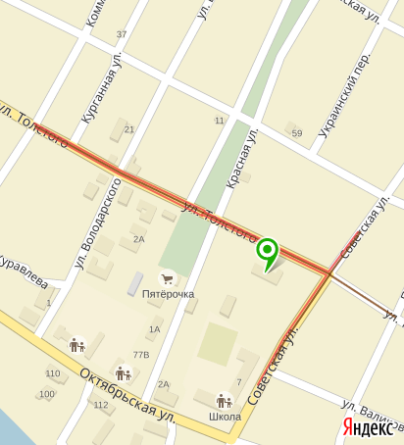

Направление движения транспортного потока
Направление движения детей по тротуарам

МКДОУ «Руднянский детский сад «Огонёк»

2. Организация дорожного движения в непосредственной близости от образовательного учреждения с размещением соответствующих технических средств, маршруты движения детей и расположение парковочных мест.

ул.Толстого 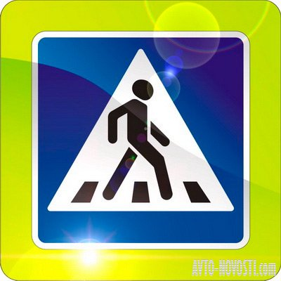 

МКДОУ «Руднянский детский сад «Огонёк»

Жилая застройка

Зеленая зона

Движение транспортных средств

Движение детей в (из) образовательное учреждение

Пешеходный переход
Дорожный знак «20», «»,

3. Схема организации дорожного движения в непосредственной близости от образовательного учреждения с размещением соответствующих технических средств, маршруты движения детей и расположение парковочных мест

МКДОУ «Руднянский детский сад «Огонёк»

Зеленая зона Искусственная неровность

Жилая зона Пешеходный переход

Ограждения
Направление движения транспортного потока
Направление движения детей от остановок транспортных средств
Искусственное освещение
Дорожный знак «20», «»,

4. Пути движения транспортных средств к местам разгрузки/погрузки и рекомендуемые пути передвижения детей по территории образовательного учреждения

1
Старое здание
Бак

2
Склад

котельная
3

туалет

123
Въезд/выезд грузовых транспортных средств
Движение грузовых транспортных средств по территории ОУ Веранды летние
Движение детей на территории ОУ
Место разгрузки/погрузки

